Bài 1
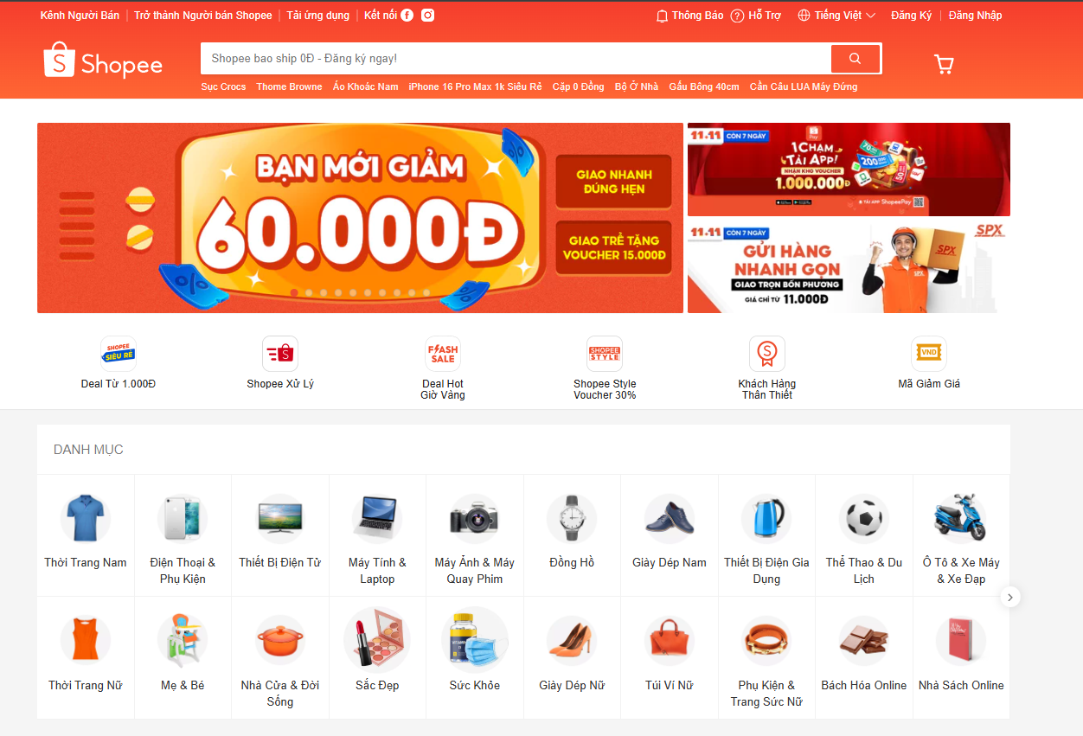
Mục | Yêu cầu
Nhận xét tổng quan | Giao diện Shopee gây ấn tượng mạnh nhờ màu cam thương hiệu nổi bật, tuy nhiên lại khá rối mắt do hiển thị quá nhiều thông tin cùng lúc. Banner khuyến mãi lớn, nhiều chữ và biểu tượng khiến người dùng khó tập trung vào sản phẩm chính. Cảm giác chung là “nhiều và chật”, thiếu sự thoáng đãng.
Phân tích lỗi UI/UX | - Màu sắc: Dùng quá nhiều tông nóng (cam, đỏ, vàng) làm giảm độ tương phản và gây mỏi mắt.  - Bố cục: Banner chiếm nhiều diện tích, danh mục dày đặc, ít khoảng trắng tách khối.  - Tính nhất quán: Biểu tượng danh mục không đồng đều về kích thước.  - UX: Thanh tìm kiếm kém nổi bật, người dùng khó xác định nơi nhập từ khóa.  - Thứ tự thị giác: Nội dung quảng cáo được ưu tiên quá mức, che lấp phần sản phẩm
Nguyên nhân tiềm ẩn | - Thiết kế thiên về quảng cáo, đặt mục tiêu marketing lên trên trải nghiệm người dùng.  - Không tuân theo nguyên tắc “Visual Hierarchy” và “Whitespace”.  - Dùng quá nhiều màu cùng tông nóng nên thiếu điểm nhấn rõ ràng.  - Có thể do hệ thống kỹ thuật cố định khung banner, không cho phép điều chỉnh linh hoạt
Đề xuất cải tiến | - Giảm kích thước banner và cho chạy dạng slider tự động.  - Thêm khoảng trắng giữa các phần (banner – danh mục – thanh công cụ).  - Giảm số lượng màu nóng, chỉ giữ cam làm chủ đạo, thêm nền trắng/xám nhạt.  - Làm nổi bật thanh tìm kiếm (viền đậm, icon lớn hơn).  - Chuẩn hóa kích thước biểu tượng danh mục và kiểu chữ.  - Đưa danh mục sản phẩm lên gần đầu trang hơn để người dùng thao tác nhanh

Bài 2
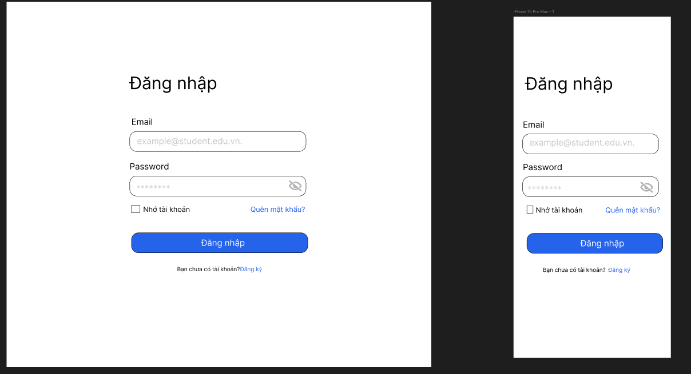
Bài 3
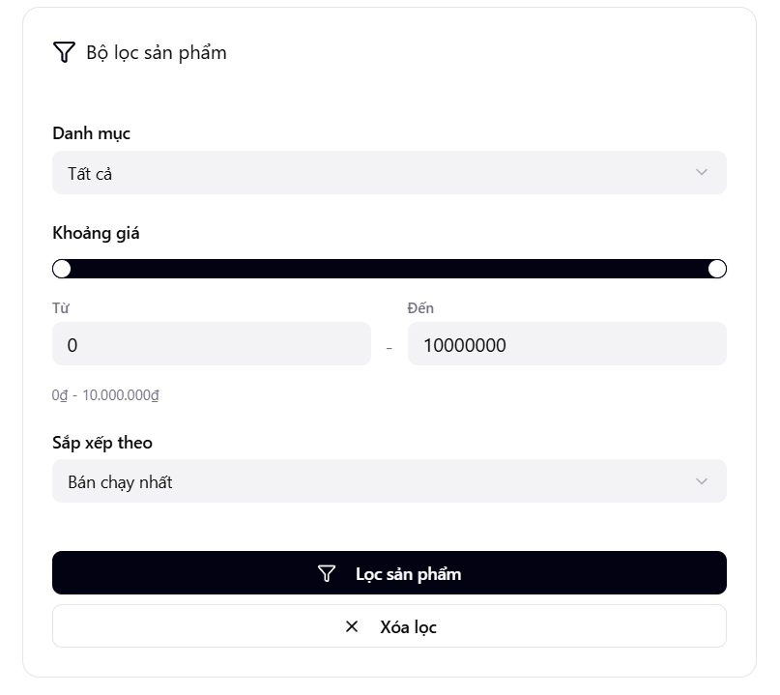

Bài 4
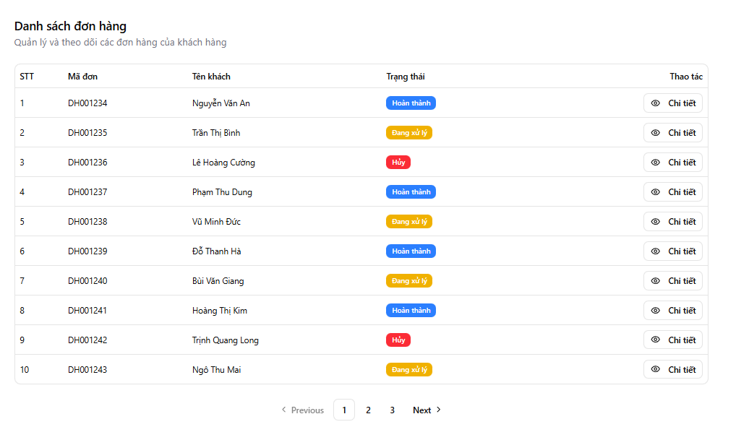
Bài 5
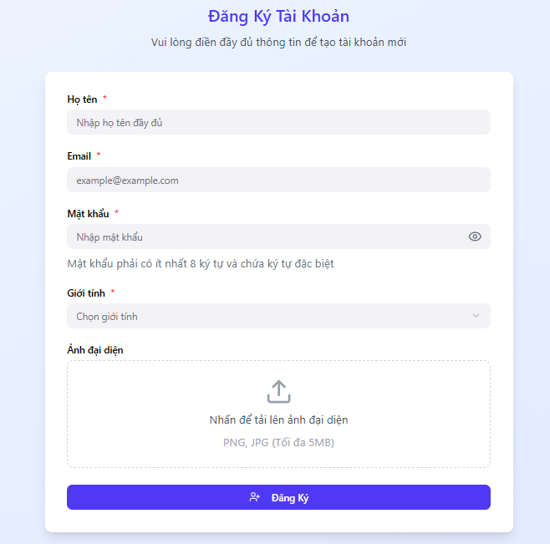

Bài 6
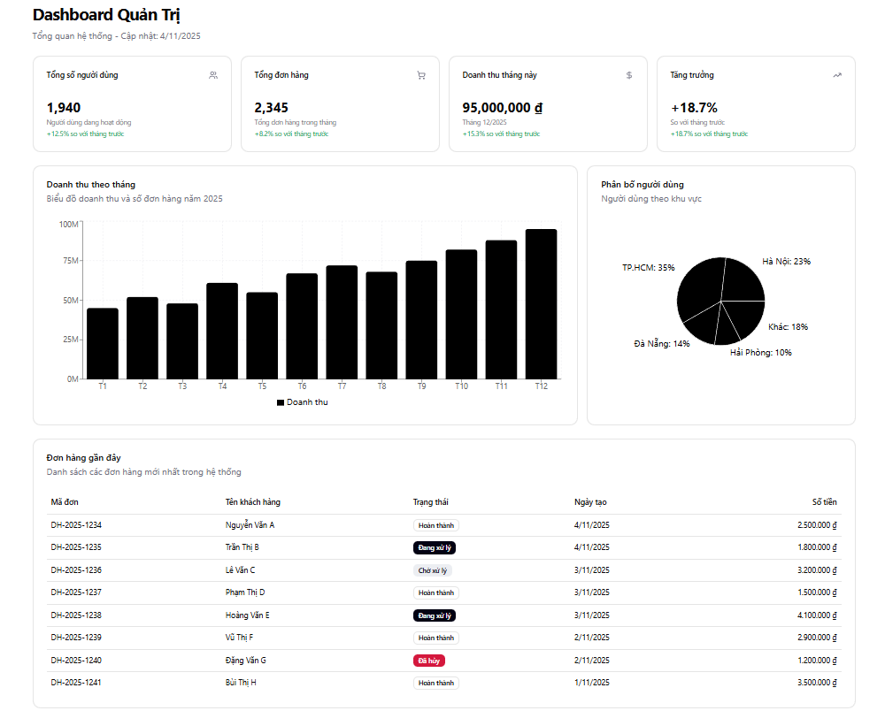
Bài 7
